КРАЕВОЕ ГОСУДАРСТВЕННОЕ БЮДЖЕТНОЕ УЧРЕЖДЕНИЕ СОЦИАЛЬНОГО ОБСЛУЖИВАНИЯ "КОМПЛЕКСНЫЙ ЦЕНТР СОЦИАЛЬНОГО ОБСЛУЖИВАНИЯ НАСЕЛЕНИЯ "БОГУЧАНСКИЙ"

Социально-реабилитационное отделение для граждан пожилого возраста, инвалидов и детей с ограниченными возможностями здоровья

Режим работы: понедельник – пятница с 9.00 до 17.15
обеденный перерыв с 13.00 до 14.00

Выходные дни: суббота, воскресенье

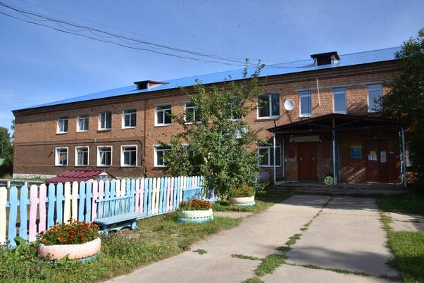

НАШИ КООРДИНАТЫ:
663430, Красноярский край, Богучанский район,
с. Богучаны, ул. Геологов 17,
Тел: 8-391-622-40-40

e-mail: bogcso@yandex.ru
сайт: bogcso.ru

Информация
Для получателей социальных услуг:
Целью отделения является - поддержание у граждан возможности самореализации жизненно важных потребностей, путем укрепления их здоровья, повышения физической активности, нормализации
психологического статуса.

Основные виды услуг, предоставляемые отделением:
- Социально - медицинские услуги:
-Проведение занятий адаптивной физической культуры:
- наблюдение за состоянием здоровья (измерение АД, вес тела), оздоровительная гимнастика- проводится инструктором АФК по определенным методикам с использованием тренажеров, лекции и беседы о здоровом образе жизни;
- массаж.
- Социально – психологические услуги с использованием различных форм и методов: ролевые игры, тестирование, игры – релаксации, индивидуальные занятия, беседы.

Социальная реабилитация
- социальное общение.

Социально-правовые:
-консультирование по социально
- правовым вопросам.

Социокультурные:
-организация досуга: (творческие встречи, посиделки, и т.д.), экскурсии, занятия в кружках.
- Услуги в целях повышения коммуникативного потенциала получателей социальных услуг: содействие в обеспечении технических средств реабилитации, обучение основам компьютерной грамотности, обучение навыкам самообслуживания, и др.

В отделении начали свою работу два новых направления для граждан пожилого возраста и инвалидов:
- Школа родственного ухода;
- Школа для родителей.

Приглашаем Вас на занятия по адаптивной физкультуре, направленные на поддержку и
укрепление физического здоровья граждан пожилого возраста.

В группе «Здоровье», где
под руководством инструктора, Вы научитесь выполнять комплекс упражнений, которые подбираются в силу физиологических особенностей группы, включают в себя упражнения на разогрев мышц, расслабление и дыхание, упражнения на тренажерах и на других спортивных снаряжениях.

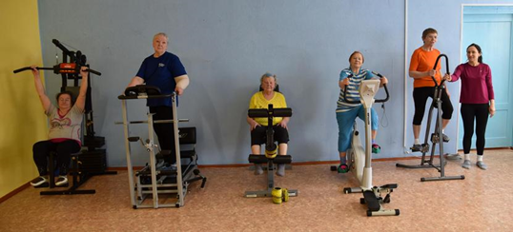

Социокультурные мероприятия, проводимые в центре социального обслуживания, помогут вам вернуться в социум, изменить свою жизненную позицию в обществе, сделать жизнь более насыщенной
В отделении организуются: экскурсии, посещения выставок,
музеев, театров, кино, фестивалей, проводятся праздничные мероприятия.
На кружковых занятиях используются различные техники: вышивка картин бисером, пластилинография, оригами, и др.

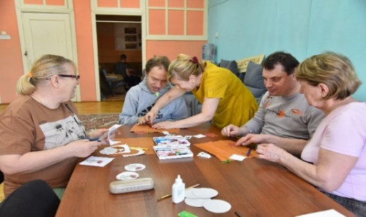

Проводятся выставки декоративно- прикладного творчества.
Работы, рисунки, поделки, картины, выполненные руками получателей услуг.
Класс компьютерной грамотности.
Учебная программа предполагает изучение Microsoft Office, приложения Paint, интернета, создание

1
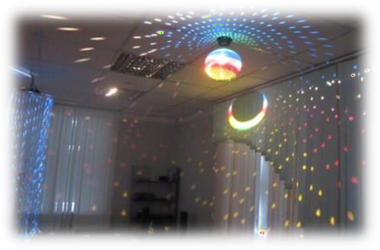
электронной почты, интернет сайтов учреждений. Класс компьютерной грамотности - это возможность узнать новую информацию, общаться с родными и близкими через социальные сети, уточнять информацию о графиках работы учреждений, смотреть фильмы, слушать любимую музыку, пользоваться электронными услугами.

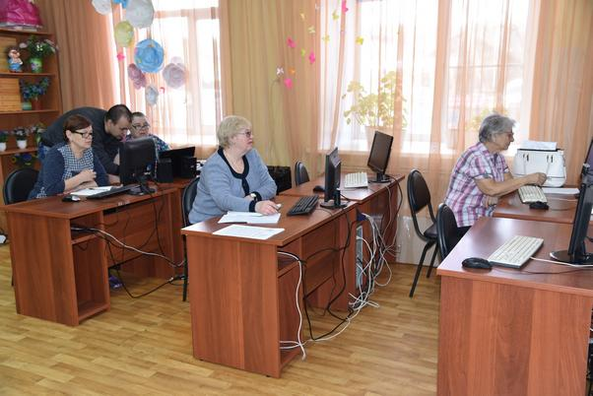
Занятия по компьютерной грамотности проводятся индивидуально для каждого человека, соответственно уровню их подготовки и физиологическим особенностям, и в группе.
Класс оборудован 5-ю рабочими местами. Учебный курс рассчитан на 15 занятий. Занятия проводятся в две смены:

Сенсорная комната (комната психологической разгрузки)

Сенсорная комната используется для работы с людьми с ограниченными возможностями
здоровья, а также для реабилитации людей после стрессов, профилактики неврозов.

Сочетание стимуляторов (света,
музыки, запахов, тактильных ощущений) оказывает на психоло- гическое и эмоциональное состояние успокаивающее, тонизирующее и восстанавливающее действие.
Занятия с получателями услуг. проводит специалист отделения- психолог.
Массаж

- Классический массаж: общий, шейно воротниковой зоны, спины;
- Лечебно оздоровительный;
- Массаж головы;
- Массаж нижних и верхних конечностей;
- Массаж на дому.

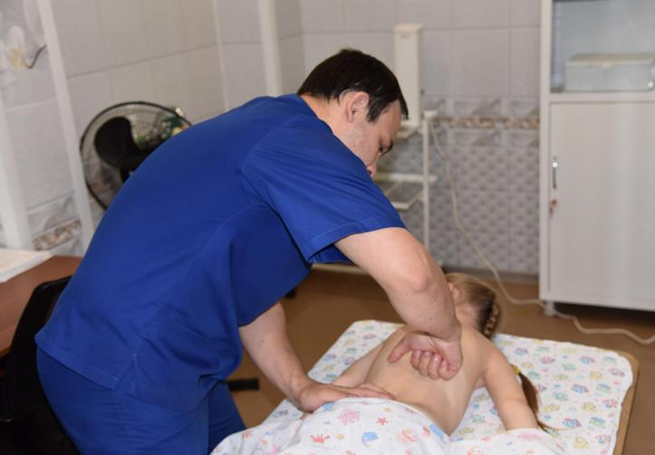

Занятия с логопедом
Занятия с логопедом проходят по индивидуальной программе.

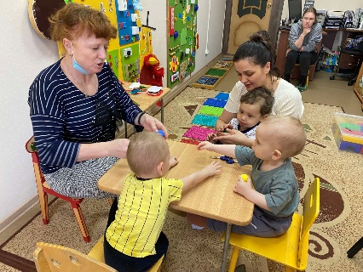
На первой консультации специалист проводит логопедическую диагностику, которая включает общее обследование (на память, внимание, мышление) и речевое обследование. На основании диагностики готовится логопедическое заключение и составляется план коррекционной работы.
Все занятия проходят по индивидуальной программе в специально оборудованном логопедическом кабинете. Коррекционная работа по запуску речи с детьми проходит в игровой форме, специалист старается заинтересовать и увлечь ребенка.
Прокат технических средств реабилитации
В отделении можно приобрести необходимые технические средства напрокат:
-коляски, костыли, ходунки, трости.
-матрас противопролежневый;
-кровать с электро-механическим приводом;
-пандусы.

При постановке на обслуживание в отделение необходимо при себе иметь:
-Паспорт;
-Справка от врача;
-Справка о составе семьи;
-Справка о доходах за 12 мес;
-Свидетельство о рождении (для детей );
-Справка об инвалидности

(если имеется инвалидность)
-ИПРА (индивидуальная программа реабилитации или абилитации инвалида).

Социальные услуги в отделении получают бесплатно:
- Инвалиды и участники ВОВ;
- Несовершеннолетние дети и их родители;
- Лица, пострадавшие в чрезвычайных ситуациях;
- Супруги погибших (умерших) инвалидов и участников ВОВ;
- Одиноко проживающие лица, проработавшие в ТЫЛУ не менее 6 мес;
- Герои Советского Союза;
- Герои РФ и полные кавалеры ордена Славы;
- Герои Социалистического Труда и полные кавалеры ордена Трудовой Славы; - Инвалиды боевых действий.
- В случаях, когда среднедушевой доход получателей социальных услуг превышает или равен полуторной величине прожиточного минимума.
В случаях, когда для получателей услуг
проводятся занятия в группе.
Узнать всю необходимую информацию можно по телефону :
8-950-990-81-12

2

